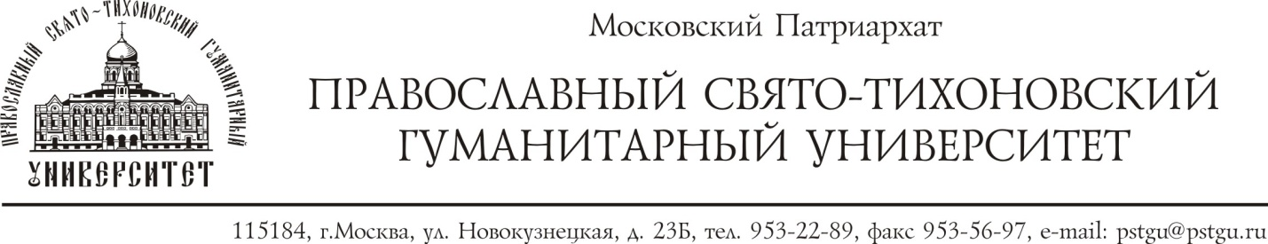
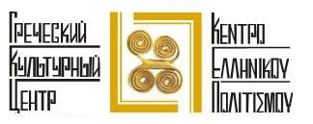

Москва, 27 ноября 2014г.

Дорогие друзья,

В преддверии праздников Рождества и Нового Года Православный Свято-Тихоновский Гуманитарный Университет и Греческий культурный центр рады пригласить Вас на вечер «Единство православных народов. Святой Иоанн Русский. Рождественские традиции Православной Греции», который состоится 8 декабря 2014 года, в 18-00 в Конференц-зале Православного Свято-Тихоновского Гуманитарного Университета по адресу ул. Новокузнецкая 23Б, 115184 Москва.

Мероприятие пройдет в рамках клуба «ПСТГУ-Греция», открытого в нашем университете при посредничестве Греческого Культурного Центра, и направленного на развитие культурных, научных и образовательных связей с Греческой Республикой и на выявление общих страниц в истории двух единоверных, близких многовековыми историческими, культурными и духовными узами, народов, россиян и греков.

В программе вечера:
- Показ документального фильма «Святой Иоанн Русский» (производство ВГТРК, Благотворительный фонд национальных инициатив «Народное Единство», 2013 год) .
-Презентация «Рождественские традиции в Греции», в сопровождении
видеоматериалов.
-Презентация книги «Житие и современные чудеса святого Иоанна Русского», вышедшей в издательстве ПСТГУ
-Выступление хора Московской Школы Византийской Музыки «Псалтика» (худ. руководитель Константинос Фотопулос, Афины).
-Выступление Танцевального и Вокального коллективов Греческого
культурного центра.

Ждем Вас по адресу:
Понедельник, 8 декабря 2014г., 18.00
Конференц-зал Православного Свято-Тихоновского Гуманитарного Университета
ул. Новокузнецкая 23Б, 115184 Москва.

За дополнительной информацией заинтересованных просим обращаться в Греческий культурный центр по тел. +7 495 7084809/10, в Международный отдел ПСТГУ (+7 495 953-22-89), следить за обновлением информации на официальных сайтах www.hecucenter.ru и http://pstgu.ru/

Искренне Ваши
Петр Скопин,  Начальник Международного отдела ПСТГУ | Теодора Янници,  директор Греческого культурного центра

